实 验 报 告

课程名称 程序设计基础
实验项目 函数的定义与使用
实验仪器 计算机

系 别 计算机学院
专 业 计算机大类
班级/学号 计类1801/2018011140
学生姓名 张京宇
实验日期 2018.12.15
成 绩
指导教师 杨大利
实验三

一 、实验目的
- 熟悉定义函数的方法。
- 熟悉声明函数的方法。
- 熟悉调用函数时实参与虚参的对应关系，以及“值传递”的方式。
- 学习对多文件的程序的编译和运行。
- 进一步熟悉怎样利用函数实现指定的任务。
- 熟函数的嵌套调用和递归调用的方法。
- 熟悉全局变量和局部变量的概念和方法。

二、 实验内容
（1）写一个判别素数的函数，在主函数输入一个整数，输出是否素数的信息。
本程序应当准备以下测试数据：17,34,2,1,0。分别运行并检查结果是否正确。要求所编写的程序，主函数的位置在其他函数之前，在主函数中对其所调用函数作声明。进行以下工作：
① 输入自己编写的程序，编译和运行程序，分析结果。
② 将主函数的函数声明删掉，再进行编译，分析编译结果。
③ 把主函数的位置改为在其他函数之后，在主函数中不含函数声明。
④保留判别素数的函数，修改主函数，要求实现输出100～200之间的素数。
（2）写一个函数，将字符串中的元音字母复制到另一字符串，然后输出。
① 输入程序，编译和运行程序，分析结果。
② 分析函数声明中参数的写法。先后用以下两种形式。
(a)函数声明中参数的写法与定义函数时的形式完全相同，如：
void cpy(char s[],char c[]);
(b)函数声明中参数的写法与定义函数时的形式基本相同，但省略写数组名。如：
void cpy(char[],char[]);
分别编译和运行，分析结果。
（3）输入10个学生5门课的成绩，分别用函数实现下列功能：
① 计算每个学生平均分；
② 计算每门课的平均分；
③ 找出所有50个分数中最高的分数所对应的学生和课程。
（1）写一个函数，用“起泡法” 对输入的10个字符按由小到大顺序排列。
① 输入程序，编译和运行程序，分析结果。
② 将要排序的字符改为5个，按由大到小的顺序排序。
（2）用递归法将一个正整数n转换成字符串。例如，输入483，应输出“483” 。n的位数不确定，可以是任意的整数。
① 输入程序，编译和运行程序，分析结果。
② 分析递归调用的形式和特点。
③思考不用递归法，能否改用其他方法解决此问题，上机试一下。
（3）编写一个函数，由实参传来一个字符串，统计此字符串中字母、数字、空格和其他字符的个数，在主函数中输入字符串以及输出上述色结果。
① 在程序中用全局变量。编译和运行程序，分析结果。讨论为什么要用全局变量。
② 能否不用全局变量，修改程序并运行之。
（4）求两个整数的最大公约数和最小公倍数，用一个函数（函数名指定为hcf）求最大公约数，用另一个函数（函数名指定为lcd）根据求出的最大公约数求最小公倍数。
① 不使用全局变量。分别用两个函数求最大公约数和最小公倍数。两个整数在主函数中输入，并传递给函数hcf,求出的最大公约数返回主函数，然后再与两个整数一起作为实参传递给函数lcd，求出最小公倍数返回主函数，主函数输出最大公约数和最小公倍数。
② 使用全局变量的方法。用两个全局变量分别代表最大公约数和最小公倍数。用两个函数分别求最大公约数和最小公倍数，但其值不由函数带回，而是赋给全局变量。在主函数中输出它们的值。
分别用以上两种方法编程并运行，分析对比。
三、实验课时
4课时
- 实验步骤 （15分）
1.思考题目所需采用的算法和数据
2.绘制流程图，定义数据变量
3.按流程图所示结构编写代码
4.完善代码
5.编译调试代码
6,运行程序
- 流程图（15分）
1.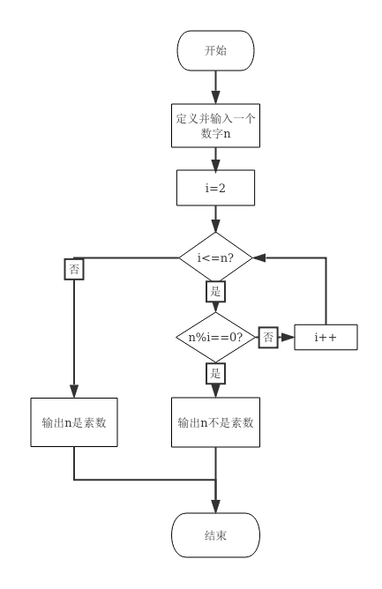
2.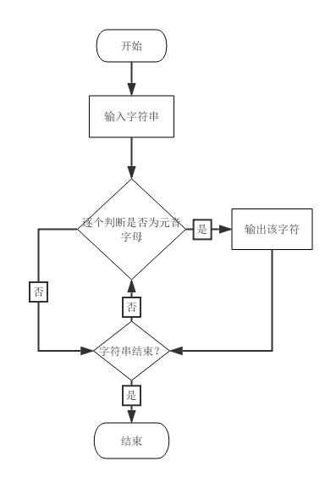
1.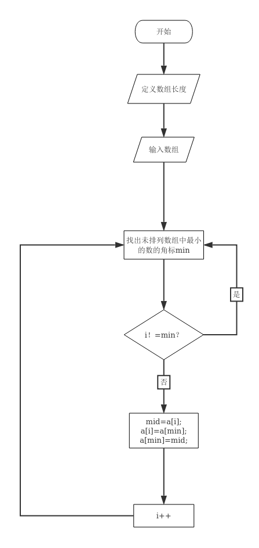
2.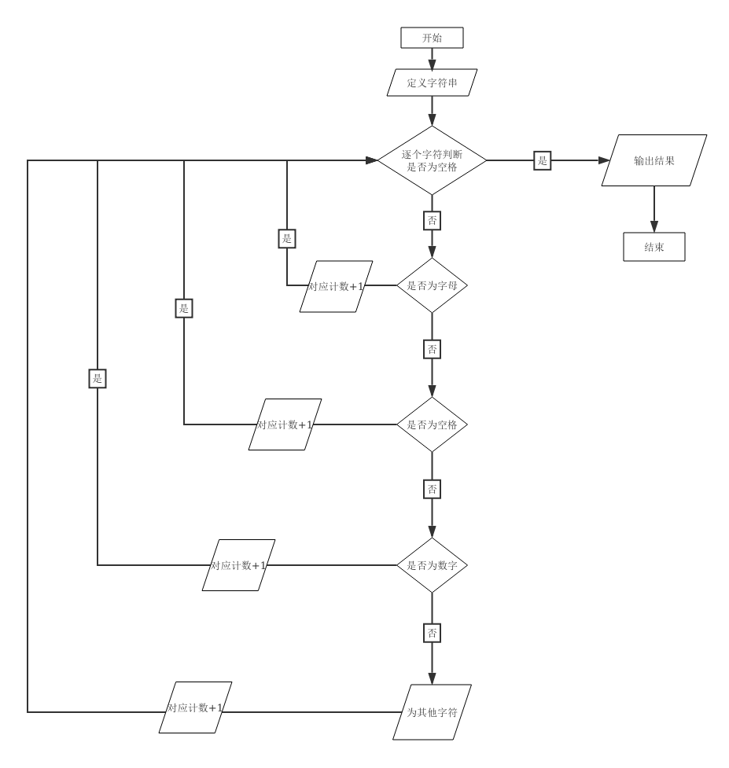
3.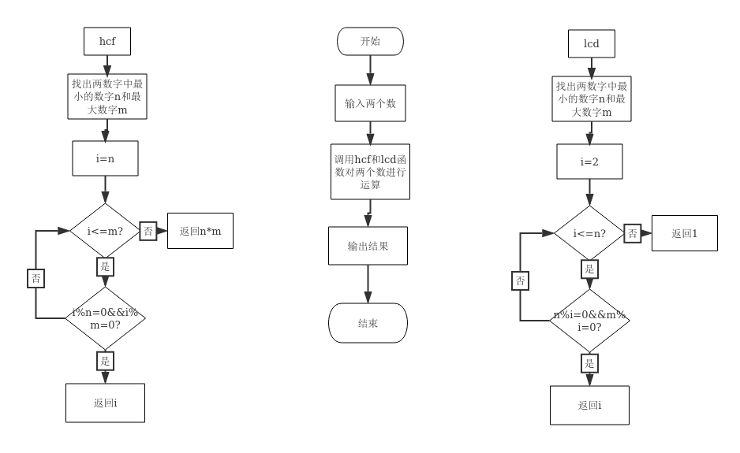
- 实验心得（15分）
在C语言中，算法是核心是关键。好的算法可以大大减少代码量。利用函数的声明与调用可以减少重复的代码的数量，算法的优劣性很好的体现出来。多次利用函数调用可以大幅缩减代码量，极大地节省内存空间。
- 运行结果截图（15分）
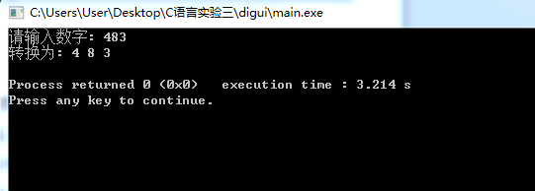
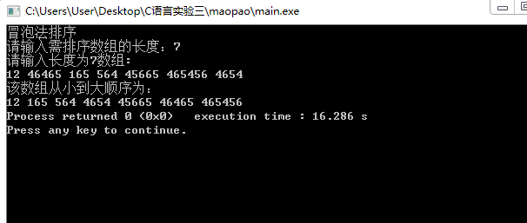
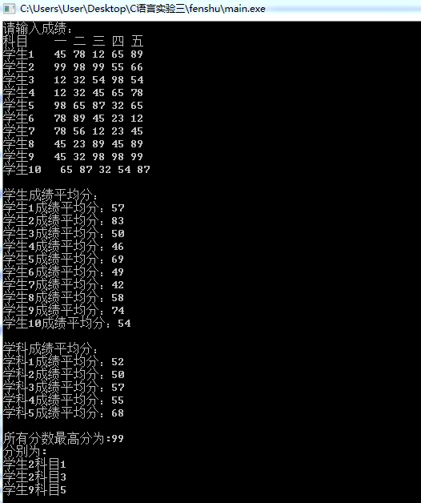
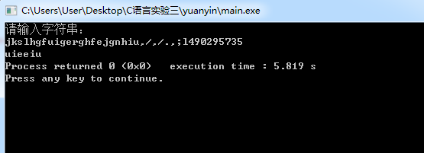
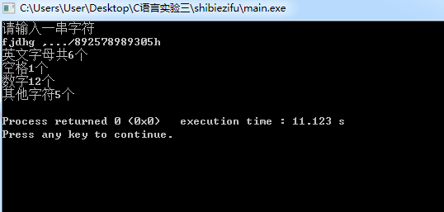
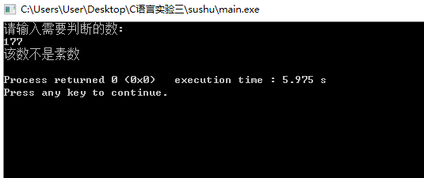
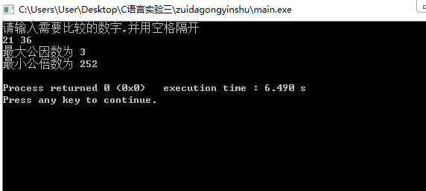
八、C程序源代码（40分）
#include <stdio.h>
#include <stdlib.h>

int main()
{
void sushu(int a);
int a;
printf("请输入需要判断的数:\n");
scanf("%d",&a);
sushu(a);
return 0;
}

void sushu(int a)
{
int b,i;
i=0;
for(b=2;b<a;b++)
{
if(a%b==0)
{
i++;
}
}
if(i==0)
{
printf("该数是素数\n");
}
else
{
printf("该数不是素数\n");
}
}
#include <stdio.h>
#include <stdlib.h>

int main()
{
char a;
printf("请输入字符串：\n");
for(;a!='\n';)
{
scanf("%c",&a);
if(a=='\n') break;
else
{
if(a=='a'||a=='e'||a=='i'||a=='o'||a=='u'||a=='A'||a=='E'||a=='I'||a=='O'||a=='U')
{
printf("%c",a);
}
}
}
return 0;
}
#include <stdio.h>

int main()
{
int n,mid,min,i,j;
printf("冒泡法排序\n请输入需排序数组的长度：");
scanf("%d",&n);
int a[n];
printf("请输入长度为%d数组:\n",n);
for(i=0;i<n;i++)
{
scanf("%d",&a[i]);
}
for(i=0;i<n-1;i++)
{
int min=i;
for(j=i+1;j<=n;j++)
{
if(a[j]<a[min])
{
min=j;
}
}
if(min!=i)
{
mid=a[i];
a[i]=a[min];
a[min]=mid;
}
}
printf("该数组从小到大顺序为： \n");
for(i=0;i<n;i++)
{
printf("%d ",a[i]);
}
return 0;
}

#include <stdio.h>

int main()
{
int a[10][5],b[5],c[10];
int i,j;
printf("请输入成绩：\n");
printf("科目 一 二 三 四 五\n");
for(j=1;j<=10;j++)//输入成绩
{
printf("学生%d ",j);
scanf("%d %d %d %d %d",&a[j][1],&a[j][2],&a[j][3],&a[j][4],&a[j][5]);
}
printf("\n学生成绩平均分：\n");//学生成绩平均分
for(j=1;j<=10;j++)
{
c[j]=0.2*(a[j][1]+a[j][2]+a[j][3]+a[j][4]+a[j][5]);
printf("学生%d成绩平均分：%d\n",j,c[j]);
}
printf("\n学科成绩平均分：\n");//学科成绩平均分
for(i=1;i<=5;i++)
{
b[i]=0.1*(a[1][i]+a[2][i]+a[3][i]+a[4][i]+a[5][i]+a[6][i]+a[7][i]+a[8][i]+a[9][i]+a[10][i]);
printf("学科%d成绩平均分：%d\n",i,b[i]);
}
//所有分数最高分
int max;
max=a[1][1];
for(j=1;j<=10;j++)//找出最高分及其j,i值,并判断有几个最大值
{
for(i=1;i<=5;i++)
{
if(a[j][i]>=max)
{
max=a[j][i];
}
}
}
printf("\n所有分数最高分为:%d\n分别为:\n",max);
for(j=1;j<=10;j++)//找出所有最高分及其j,i值
{
for(i=1;i<=5;i++)
{
if(a[j][i]==max)
{
printf("学生%d科目%d\n",j,i);
}
}
}
return 0;
}
#include <stdio.h>
#include <math.h>

int main()
{
void convert(int n);
int number;
printf("请输入数字: ");
scanf("%d",&number);
printf("转换为: ");
if(number<0)
{
putchar('-');
putchar(' ');
number=-number;
}
convert(number);
printf("\n");
return 0;
}

void convert(int n)
{
int i;
if((i=n/10)!=0)
convert(i);
putchar(n%10+'0');
putchar(32);
}
#include <stdio.h>

int main()
{
char a;
void shibie(char inter);
printf("请输入一串字符\n");
shibie(a);
return 0;
}

void shibie(char inter)
{
int words=0,space=0,number=0,others=-1;
for(;inter!='\n';)
{
scanf("%c",&inter);
if(('a'<=inter&&inter<='z')||('A'<=inter&&inter<='Z'))
words++;
else if(inter==' ')
space++;
else if('0'<=inter&&inter<='9')
number++;
else
others++;
}
printf("英文字母共%d个\n空格%d个\n数字%d个\n其他字符%d个\n",words,space,number,others);
}
#include <stdio.h>

int main()
{
int a,b,c,d;
int hcf(int a,int b);
int lcd(int a,int b);
printf("请输入需要比较的数字,并用空格隔开\n");
scanf("%d %d",&a,&b);
c=hcf(a,b);
d=lcd(a,b);
printf("最大公因数为 %d\n",c);
printf("最小公倍数为 %d\n",d);
return 0;
}

int hcf(int a,int b)
{
int z,i,h;
if(a<=b)
{
z=a;
}
else
{
z=b;
}
for(i=z;i>0;i--)
{
if((a%i==0)&&(b%i==0))
{
h=i;
break;
}
}
return(h);
}

int lcd(int a,int b)
{
int m,j,l;
if(a>=b)
{
m=a;
}
else
{
m=b;
}
for(j=m;j<=a*b;j++)
{
if((j%a==0)&&(j%b==0))
{
l=j;
break;
}
}
return(l);
}

注意：
- 严禁抄袭，若发现，一律退回；
- 对于认真写报告的同学，将给高分；
- 实验报告格式（包括字体和字号）严格按照模板的规定；

